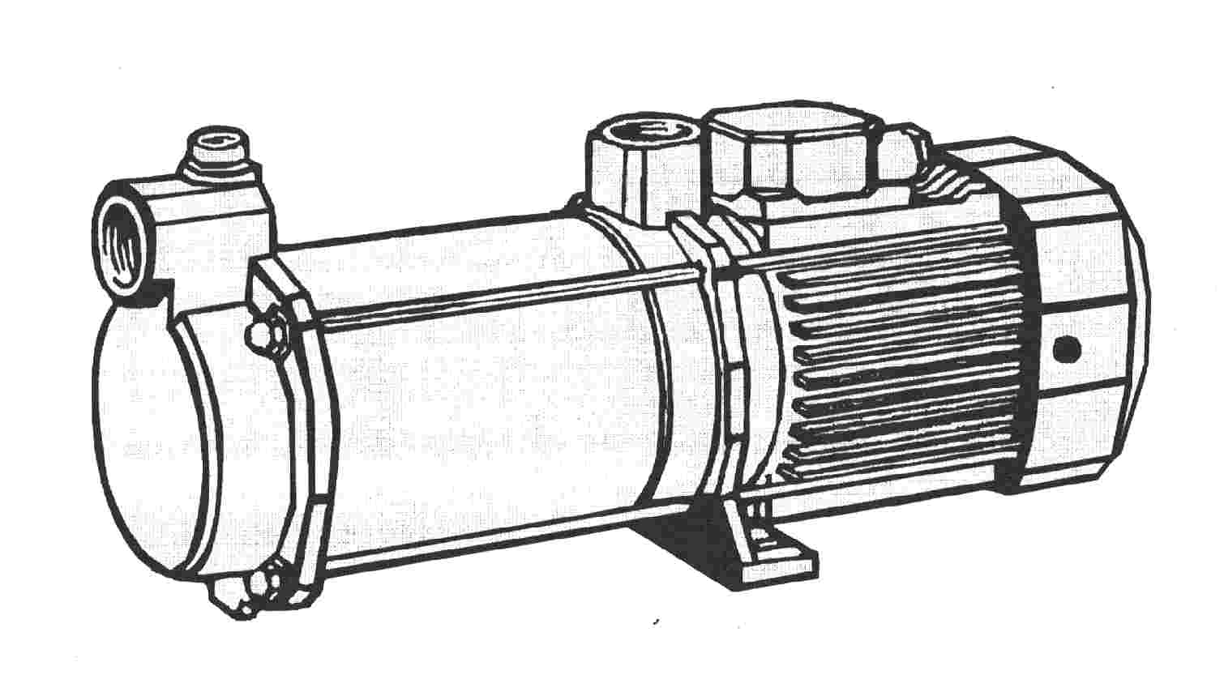
ИНСТРУКЦИЯ ПО ЭКСПЛУАТАЦИИ

Техника безопасности
!
!
Эти символы
вместе со словами "Опасно" или "Осторожно" показывают степень риска при несоблюдении мер предосторожности:

ОПАСНО Возможность поражения

электротоком при несоблюдении мер предосторожности

!
ОПАСНО Возможность поражения людей и/или повреждения предметов.

!
ОСТОРОЖНО Возможность повреждение насоса и / или оборудования

1. Основные сведения
Пожалуйста, изучите инструкцию в целях лучшего использования насоса и его безопасной эксплуатации.
Aspri – горизонтальные центробежные многоступенчатые насосы со встроенным самовсасывающим клапаном, благодаря которому насосы не боятся воздушных пробок. Они предназначены для работы с чистой водой с максимальной температурой 35ºC. Насосы способны поднимать воду с глубины до 9 метров без обратного клапана и предварительного заполнения трубопровода водой, но с обязательным заполнением корпус насоса водой.
Материалы, используемые в конструкции изделий имеют превосходное качество, проходят строгий контроль и гарантируют многолетнюю эксплуатацию.
Прочитайте всю инструкцию и строго следуйте указаниям по установке и использованию насоса. Обратите внимание на схемы электрических соединений. Несоблюдение правил может привести к перегрузке двигателя или другим повреждениям, за которые мы не можем нести ответственности.
2. Установка
Электронасос установить на ровную, жесткую площадку в хорошо проветриваемом месте, защищенном от непогоды. Для уменьшения шума и вибрации при работе крепление к площадке следует выполнить через резиновые шайбы и прокладки.
Насос должен устанавливаться как можно ближе к уровню воды, чтобы свести к минимуму высоту всасывания, уменьшить потери напора и добиться максимальных гидравлических характеристик.
При установке металлических трубопроводов нагрузка не должна передаваться на корпус насоса.
3. Трубопроводы
Диаметры труб должны соответствовать присоединительным размерам входного и выходного отверстий электронасоса. В случаях, где высота всасывания больше 5 метров, или протяженность горизонтального участка 10 и более метров, диаметр всасывающей трубы необходимо установить больше диаметра всасывающего отверстия электронасоса. Всасывающая труба должна быть чистой, без сужений и резких изгибов, с обязательным уклоном в сторону источника воды, абсолютно герметичной для сохранения давления, которое создает на всасывании электронасос.
Всасывающий трубопровод должен быть погружен ниже уровня воды не менее 30 см во избежание формирования вихрей и образования воздушной пробки.
4. Электрическое соединение
ОПАСНО: риск поражения электротоком.
Электрооборудование должно быть с эффективным заземлением и соответствовать национальным правилам.
Насос должен быть снабжен высокочувствительным дифференциальным выключателем (Iv=30mA).
Однофазные двигатели имеют встроенную тепловую защиту от перегрузок.
К трехфазным электродвигателям потребитель должен установить защиту к насосу согласно соответствующим установочным правилам. Следуйте fig.№1 для правильного подключения к электросети.
5. Контроль перед запуском
!
ОСТОРОЖНО: Убедитесь, что частота и напряжение сети соответствуют данным насоса.
Удостоверьтесь, что вал электродвигателя вращается свободно.
Полностью заполните корпус насоса и всасывающий трубопровод водой через заливное отверстие.
Проверьте, чтобы не было никакой утечки через соединения.
Проверьте, чтобы обеспечивалось вращение двигателя в соответствии с обозначенным направлением. При неправильном направлении вращения трехфазных электродвигателей переставьте местами любые две фазы.
НАСОС НИКОГДА НЕ ДОЛЖЕН РАБОТАТЬ БЕЗ ВОДЫ!
6. Запуск
Откройте все краны на всасывающих и нагнетательных трубопроводах. Проверьте потребляемый ток и отрегулируйте тепловое реле для трехфазных моделей.
Если в работе насоса появились какие-то отклонения от нормы – обратитесь к Списку возможных неисправностей и способов их устранения.
7. Хранение
Если насос не работает длительный период, рекомендуется слить воду из корпуса насоса и труб, очистить насос.
ХРАНИТЬ В СУХОМ ПРОВЕТРИВАЕМОМ ПОМЕЩЕНИИ!

